TRƯỜNG TIỂU HỌC TÂN DÂN
PHÁT ĐỘNG, ỦNG HỘ CHƯƠNG TRÌNH :" ĐÔNG ẤM VÙNG CAO" NĂM 2023
“Đông ấm vùng cao” là chương trình tình nguyện thường niên hướng đến đối tượng là các em học sinh nghèo vùng cao, vùng sâu vùng cao của khu vực miền núi Tây Bắc. Chương trình “Đông ấm vùng cao” năm 2023 sẽ là nguồn động viên về tinh thần giúp đồng bào và các em học sinh tại các xã vùng cao thêm ấm lòng; góp phần tạo niềm tin, động lực để các em thiếu nhi nghèo có một mùa đông ấm áp, phấn đấu vươn lên trong học tập nhằm chia sẻ những khó khăn trong mùa đông với các em học sinh. Đây cũng là hoạt động thiết thực ý nghĩ phát huy tinh thần xung kích, tình nguyện vì cộng đồng của tuổi trẻ trong việc tham gia phát triển kinh tế - xã hội, đặc biệt là những địa bàn khó khăn, vùng biên giới hải đảo; khơi dậy lòng nhân ái trong mỗi con người, tinh thần tương thân tương ái “Lá lành đùm lá rách” trong cộng đồng; đồng thời góp phần tăng thêm mối quan hệ gắn bó, tạo điều kiện giao lưu, trao đổi học tập kinh nghiệm, rèn luyện kĩ năng sống cho đoàn viên thanh niên và học sinh; đồng thời góp phần giữ vững chủ quyền của đất nước, giáo dục lòng yêu quê hương, đất nước, tinh thần sẻ chia, đoàn kết, giúp đỡ lẫn nhau cho thế hệ trẻ.
Thực hiện công văn số: 07/ KHLN/CTĐ-GDĐT- HĐ của Hội Chữ thập đỏ; Phòng GD & ĐT; Huyện Đoàn Khoái Châu ngày 12/10/2023; Sáng ngày 26 /10/ 2023,Trường Tiểu học Tân Dân - huyện Khoái Châu- tỉnh Hưng Yên, đã tổ chức phát động, ủng hộ Chương trình “Đông ấm vùng cao” năm 2023. Đến dự, chỉ đạo chương trình và tham gia ủng hộ có Cô: Đào Phương Anh - Hiệu trường Nhà trường, cùng tập thể các Cán bộ - giáo viên- nhân viên Nhà trường và toàn thể 1427 em học sinh của 38 lớp - 2 khu: khu Trung tâm và khu Bình Dân đã tham gia đông đủ.

Một số hình ảnh tiêu biểu tại buổi phát động:

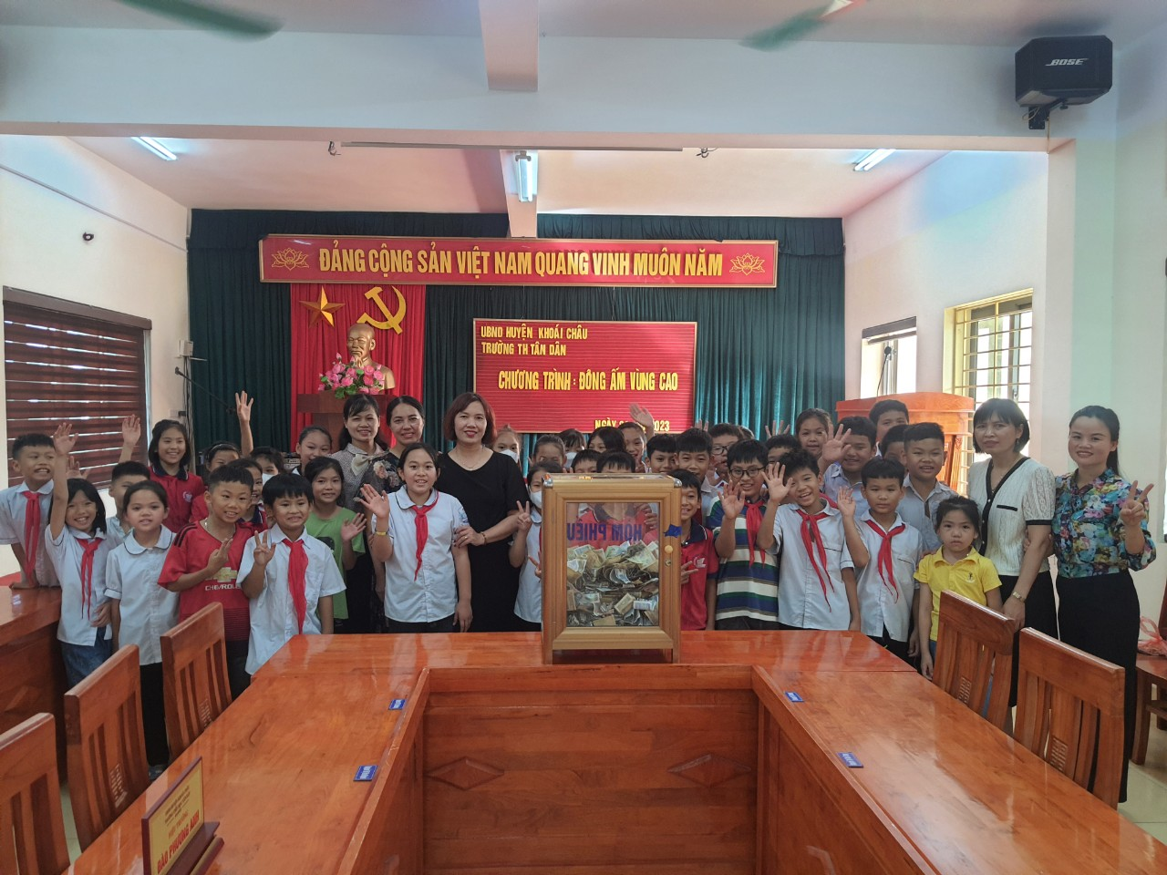
Khu Trung tâm- Trường Tiểu học Tân Dân.
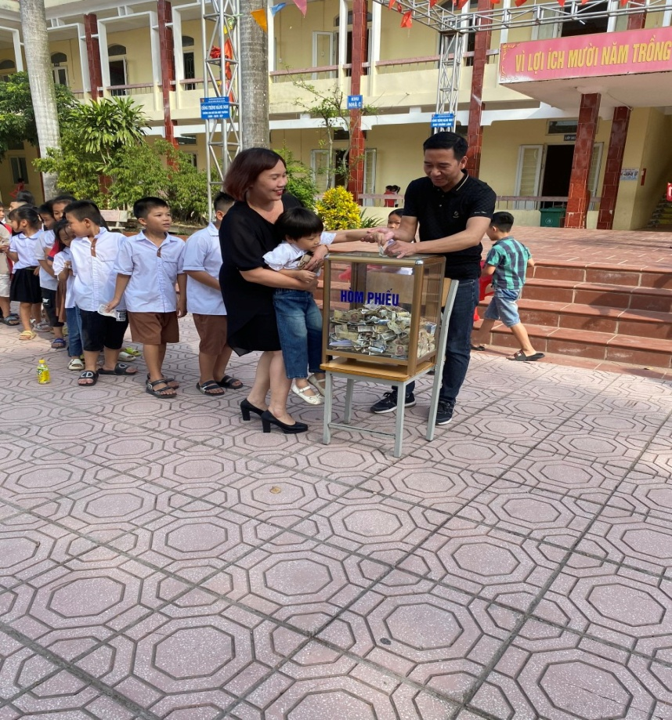
Các em HS khối lớp 1; lớp 2 rất hăng hái, tích cực tiết kiệm để quyên góp, ủng hộ.
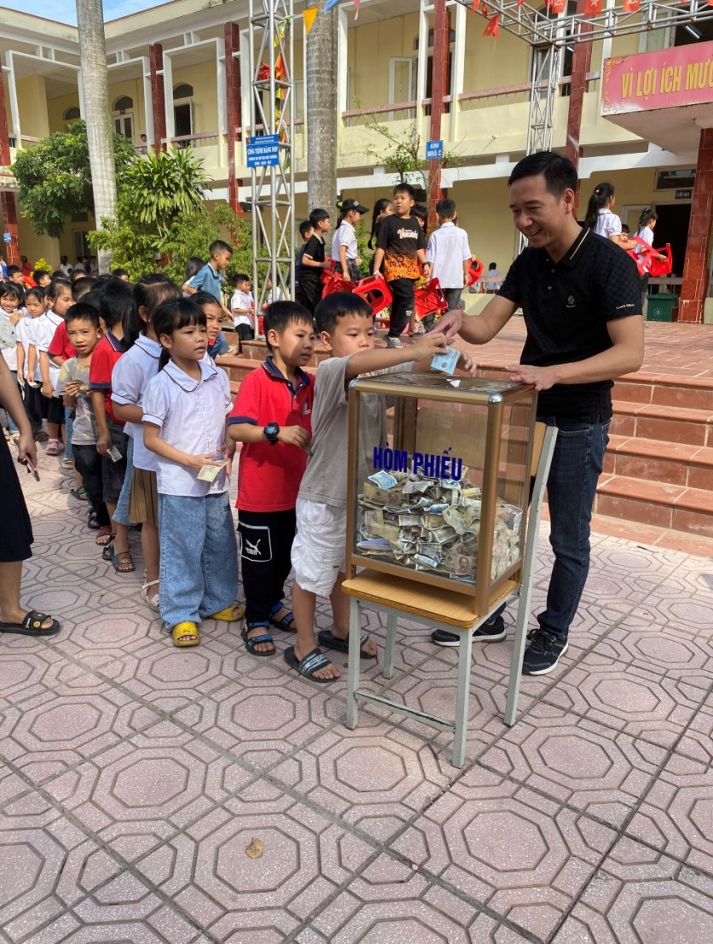
Các bạn HS khối lớp 3; 4; 5 rất hăng hái tham gia.
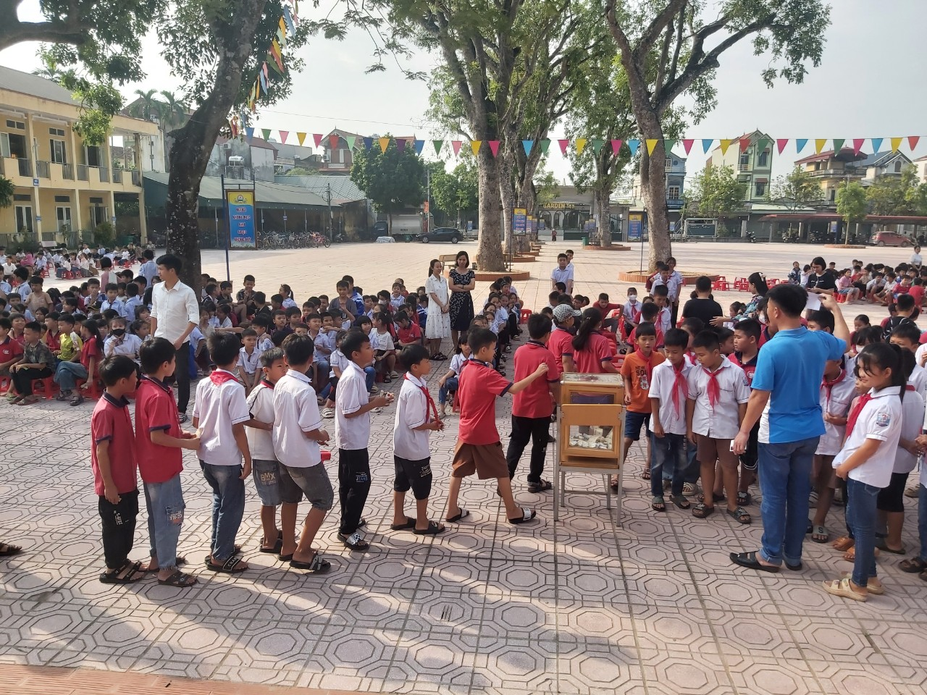
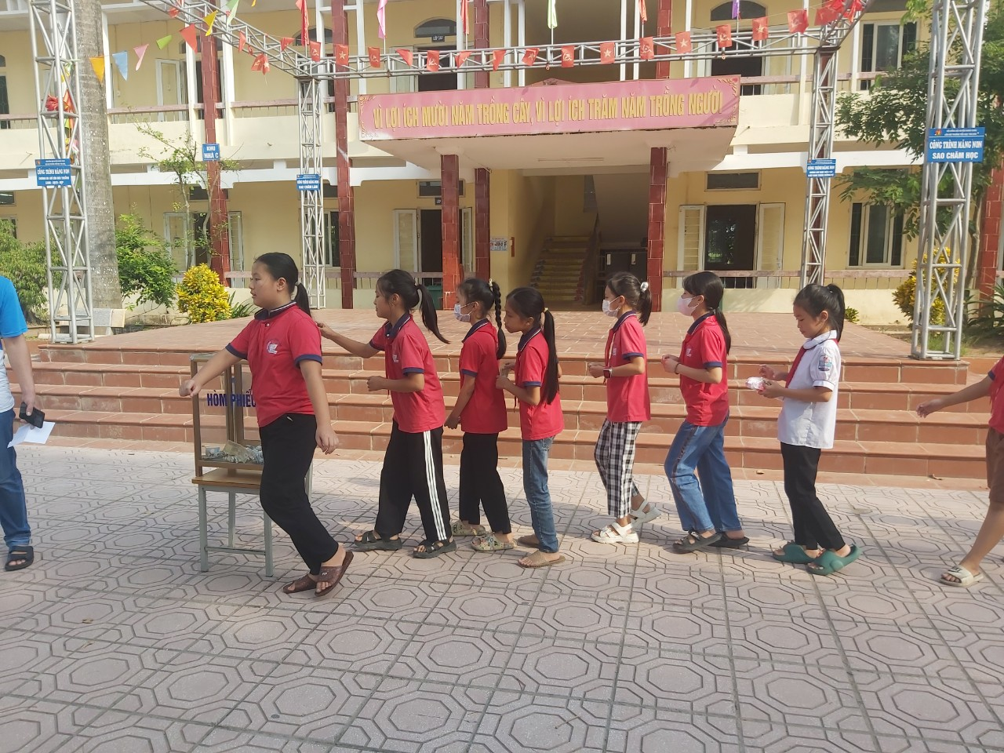
Khu Bình Dân - Trường Tiểu học Tân Dân.
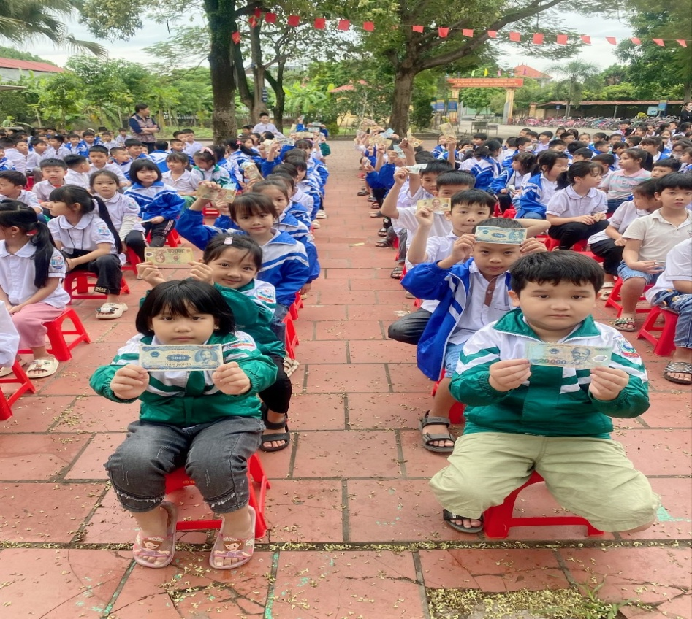
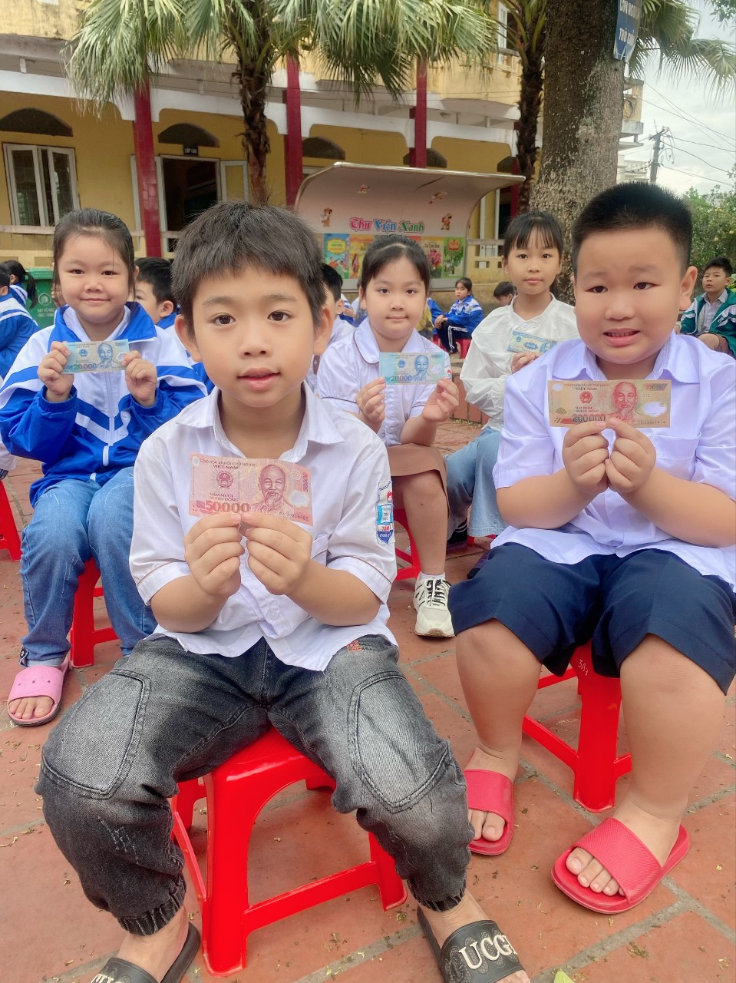
Tập thể Cán bộ- giáo viên- nhân viên Nhà trường tích cực ủng hộ.
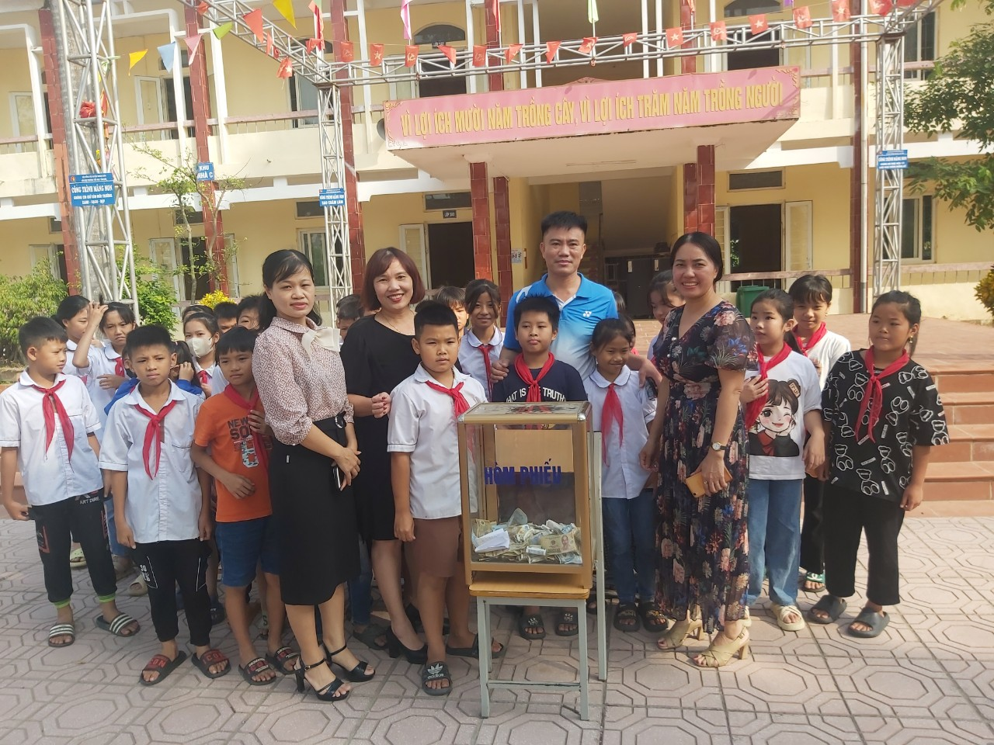
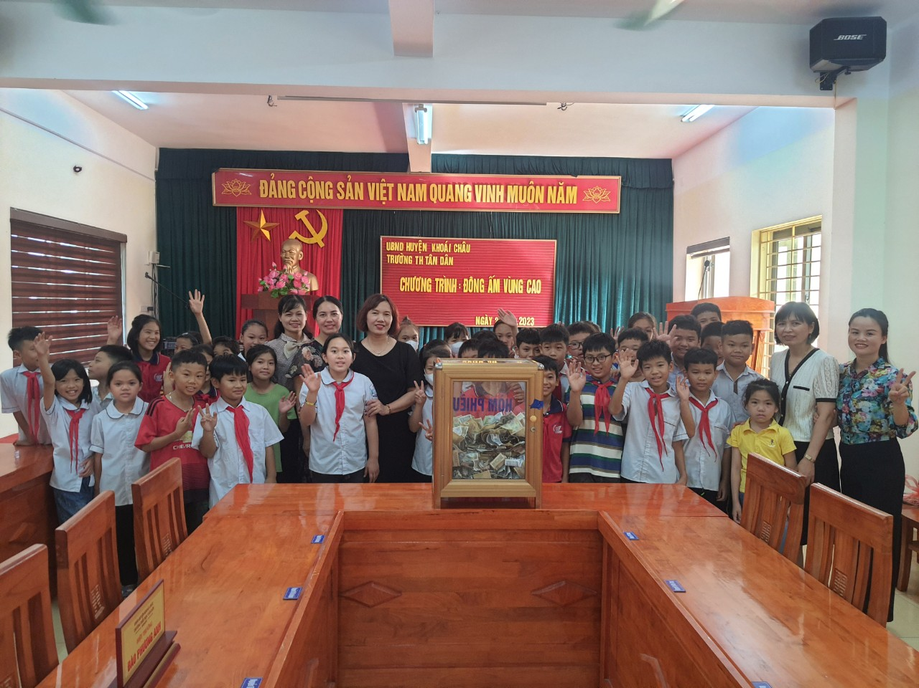
Bài và ảnh: Ban biên tập Trường Tiểu học Tân Dân.

